Третьякова Анна Владиславовна
Учитель математики МБОУ «Гимназия №1»
e-mail: anuta2870@mail.ru
Инновационный урок в свете ФГОС (из опыта работы).
В настоящее время в Российской Федерации сформирован и реализуется комплекс стратегических задач, направленных на развитие образования. В прогнозе долгосрочного социально-экономического развития Российской Федерации на период до 2030 года, разработанном Министерством экономического развития Российской Федерации, предусмотрена необходимость формирования гибкой и диверсифицированной системы профессионального образования, отвечающей требованиям рынка труда и потребностям инновационной экономики , как в части образовательных программ, так и в части условий и материально-технического оснащения процесса обучения.[1]
Почему в нашей педагогической деятельности возникло и укрепилось понятие «инновации», в переводе с английского означающее innovation-нововведение?
Потому что в настоящее время предъявлены высокие требования к воспитанию личности активной, творческой, добывающей знания самостоятельно. Федеральные государственные стандарты, ОГЭ, ЕГЭ, информатизация общества должны повернуть качество образования на более высокий уровень.
Инновационный урок – это урок, где на второй план отходит роль учителя как носителя информации, а на первый выходит его роль как координатора действий ребёнка, который направляет его в нужном направлении и оказывает помощь только по мере необходимости.
Для развития познавательной деятельности обучающихся применение компьютерных технологий необходимо, поэтому на своих уроках я стараюсь, чтобы в центре внимания была личность ученика, его деятельность..
Использование ИКТ на уроках математики позволило учителю сделать урок более эмоциональным и насыщенным, хорошо подготовиться к государственной (итоговой) аттестации. Современный учитель, благодаря ИКТ, всё дальше отходит от традиционных форм ведения урока..
В зависимости от цели и задач, которые я ставлю при подготовке к уроку, характер использования ИКТ на уроках может быть разный – это развивающий, обучающий, диагностический, общекультурный. Мои уроки проходят с использованием интерактивной доски, документ-камера. В качестве программного обеспечения использую готовые продукты с видео уроками, презентациями разработанные известными производителями.
Технология ИКТ на уроках математики должна сопровождать предмет для доступного, наглядного изложения материала, для организации интересной познавательной учебной деятельности. Разумеется, применение ИКТ должно быть методически обосновано.
Уроки должны включать организационные и содержательные моменты. Организационный момент состоит в продумывании способов применения компьютера на уроках как средства информации, средства наглядности, поиска информации в Сети, создания проектов, учебно-исследовательской работы учащихся, а содержательный этап – это проект урока: цель урока, задачи урока, организация деятельности ученика и учителя, анализ эффективности использования ИКТ на уроке, как средства активизации учебной, познавательной деятельности учащегося.
Так на уроках геометрии решение задач по готовым чертежам (на слайдах) позволяет увеличить наглядность подаваемого материала, развивает пространственное воображение. В ходе урока, благодаря заранее подготовленной презентации, можно выполнить значительно большее количество заданий.
Практика показывает, что изучение математики с использованием компьютерных технологий имеет немало преимуществ перед традиционными методами обучения. Тестовые технологии позволяют организовать процесс обучения с учетом индивидуальных способностей и возможностей обучающихся. Первое и значимое преимущество: улучшается качество подготовки выпускников. Достигается это за счет непосредственной обратной связи, которая устанавливается в процессе "диалога" школьников с персональным компьютером. При проведении контрольных работ, тестов каждый ученик, отвечая на задания, самостоятельно получает на экране свой результат. Происходит открытая, объективная оценка знаний обучающихся. Это важно для учителя и ребят, так как они видят, что их отметка не зависит от субъективных установок учителя.
В качестве текущего и промежуточного контроля на уроках математики я применяю тесты. Проблему тестового контроля помогают решить как учебные компьютерные программы "1С: Репетитор. Математика", так и тесты, которые я создаю в центре приложений Дневника.ру. В этом разделе я составляю тесты различной тематики: тесты с самопроверкой, тесты с проверкой учителем, тесты с выбором ответа, также тесты с развернутым ответом. [3]
Проектная деятельность – один из лучших способов для совмещения современных информационных технологий, личностно ориентированного обучения и самостоятельной работы обучающихся. При этом очень важно продумать способы введения этой технологии в структуру урока и внеурочную работу.
Проектная деятельность позволяет ученикам проявить себя индивидуально или в группе, приложить свои знания, публично показать достигнутый результат.
Продуктом в результате выполнения учебного проекта могут стать выступления, рефераты, презентации и т.д., защита которых осуществляется публично, что и развивает коммуникативные способности, умение аргументировать, отвечать на вопросы оппонентов. Проектная деятельность – сравнительно новая форма работы. Могу сказать, что обучающиеся активно занимаются проектной деятельностью, это вызывает у них большую заинтересованность и результаты такой работы всегда хорошие. Проекты могут быть коллективными или индивидуальными.
Например, учащихся 6 класса после изучения темы «Проценты» на уроке заинтересовало то, как применяют проценты в жизни. Богач Л. и Ахунова Л. провели опрос среди учителей и учащихся своего класса. Надо было ответить на следующие вопросы:
1.Где вы в своей жизни используете проценты?
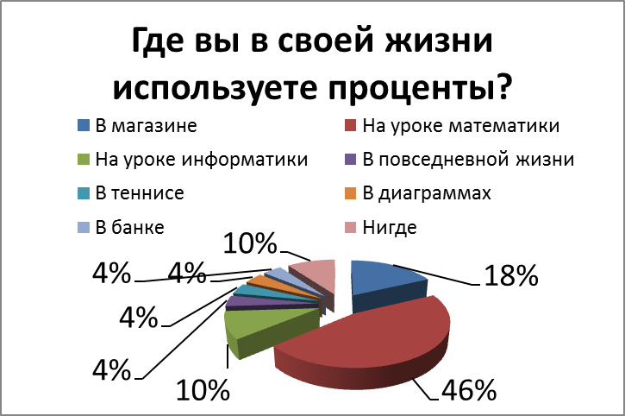

2.Сколько положительных и отрицательных черт в вашем характере в процентном соотношении?
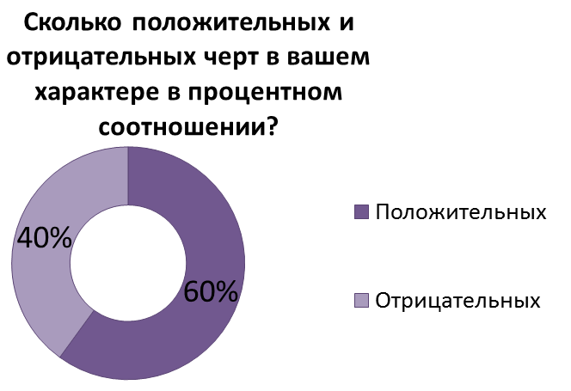
3.Удобно ли пользоваться процентами в современной жизни?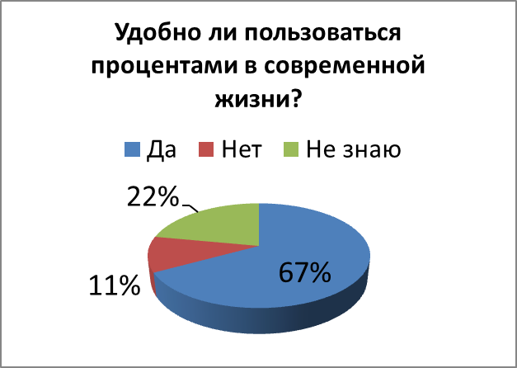
Также учащимися Богач Л. и Ахуновой Л. был подготовлен справочник по решению различных типов задач на проценты.
Справочник для учащихся.
Процент – это числа, представляющие собой частный случай десятичных дробей. Процентом называется дробь 1/100 или 0,01.Процентом от некоторой величины называется одна сотая ее часть.
Чтобы выразить процент десятичной дробью или натуральным числом, нужно число, стоящее перед знаком %, разделить на 100.
Например: 58 % =58/100 = 0,58
Чтобы выразить число в процентах, надо это число умножить на 100.
Например: 0,58 =0,58*100/100 =(0,58 *100)% = 58 %
Задачи.
Нахождение процентов от числа.
Задача 1. Как найти несколько процентов от числа "а"?
Чтобы найти несколько процентов от числа, надо это число умножить на соответствующую дробь.
Например: 20% от 45кг сахара равны 45·0,2=9 кг.
Нахождение числа по его проценту
Задача 2. Как найти число по его проценту?
Чтобы найти число по его проценту, надо часть, соответствующую тому проценту, разделить на соответствующую дробь.
Например:
Если 8% от длины бруска составляют 2,4см, то длина всего бруска равна 2,4:0,08=30см
Задача 3. Как найти процентное соотношение двух чисел, или узнать, сколько процентов число "b" составляет от целого числа "а"?
Чтобы узнать, сколько процентов число "b" составляет от числа "а" надо "b" разделить на "а" и результат умножить на 100%.

Начиная каждый урок математики с устного счета, ребята заинтересовались, а зачем он необходим и в чем заключается его тайна. Так возник проект «Тайны устного счета»
Ребята собрали большой материал, выделив основные способы, которые легко использовать на уроках, сделали выводы, что навыки устных вычислений постоянно изменяются, что необходимо установить правильное соотношение при применении устных и письменных приёмов вычислений, а именно: вычислять письменно только тогда, когда устно вычислять трудно. Провели опрос среди учащихся старших классов, которые готовятся к сдаче ОГЭ и ЕГЭ, где большинство выпускников отметили значимость устного счета на уроках.
Учащиеся нашей гимназии участвуют в Глобальной школьной лаборатории Globallab. Группа "Юный исследователь" включает ребят с 5-7 класс, а также учителей, интересующихся исследованиями, любящих заниматься наукой. Девиз группы: От простого к сложному, от обычного к удивительному. Что такое ГлобалЛаб? ГлобалЛаб создан для тех, кому интересна жизнь и её загадки, для тех, кому хочется дойти до всего своим умом, кем движет любопытство. Повышение мотивации к освоению новых знаний – одна из основных задач этого проекта. Но, помимо этого, учащиеся научатся: задавать вопросы и находить на них ответы; отыскивать, анализировать и систематизировать информацию; работать в команде, объединяющей участников из разных стран; соблюдать научную корректность при проведении наблюдений, их анализе и обсуждении; критически осмысливать данные экспериментов, в том числе полученных партнёрами по исследованию; делать выводы; формировать культуру сетевого общения.[2]
Новые компьютерные технологии существенно влияют на развитие речи школьников. Обучающиеся совместно с учителем создают компьютерные презентации, затем на занятиях защищают эти проекты, приобретая первые навыки ораторского искусства.
Проектная деятельность учащихся расширяет кругозор детей, стимулирует их к самостоятельной работе с дополнительными источниками информации. Как сияют глаза ребят при защите проекта или реферата, если работа выполнена технически грамотно, насыщена необходимой информацией и имеет практическое применение!
При активном использовании ИКТ успешнее достигаются общие цели образования.
Теперь, когда мы имеем представление о современном уроке и об этапах подготовки к нему, встает вопрос: как проверить, соответствует ли урок требованиям ФГОС ООО и насколько?
Ответив на все критерии, приведенные ниже положительно, можно сделать вывод о соответствии урока современным требованиям.
1.цели и задачи ставили учащиеся;2.учитывался опыт учащихся, 3.метод обучения был частично-поисковый, 4.гибкая структура урока,5. применение ИКТ в отдельных этапах урока,6.в содержании урока должна прослеживаться связь с жизнью, практической деятельностью, 7.обязательный этап урока -рефлексия,8.преобладает самооценка и оценка в парах, 9.домашнее задание в различных формах.
Учителю, чтобы иметь возможность хорошо подготовить и провести урок или верно его оценить, необходимо точно знать, каким наиболее существенным требованиям ФГОС он должен удовлетворять.
Каковы же требования к современному уроку? Это урок, на котором ученикам будет интересно учиться, а учителю будет интересно работать.
И многое зависит от желания и характера учителя и от уровня его профессиональной подготовки.
Литература
- Концепция Федеральной целевой программы развития образования на 2016 - 2020 годы -[электронный ресурс] –
http://government.ru/media/files/mlorxfXbbCk.pdf
- личная страница Третьяковой А.В. в Глобальной школьной лаборатории Globallab -[электронный ресурс] - https://globallab.org/ru/help/topic/about_globallab.html#.VyZBU1XhDcs
- Центр приложений Дневника.ру -[электронный ресурс] -https://tests.dnevnik.ru/?test=19856&view=details&context=school
- Из опыта работы Забара Людмила Ивановна-[электронный ресурс] –
http://nsportal.ru/shkola/materialy-k-attestatsii/library/2012/09/10/obobshchenie-opyta-uchitelya-matematiki-i

